新 书 推 荐

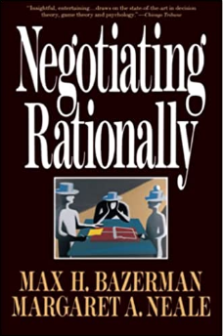
中文书名：《理性谈判》
英文书名：Negotiating Rationally
作 者：Max H. Bazeman and Margaret Neale
出 版 社：Free Press/Simon & Schuster
代理公司：ANA/Lauren Li
页 数：208页
出版时间：1994年
代理地区：中国大陆、台湾
审读资料：电子稿
类 型：经管
中文繁体版已授权

内容简介：

在《理性谈判》（Negotiating Rationally）一书中，马克斯·巴泽曼（Max Bazerman）和玛格丽特·尼尔（Margaret Neale）解释了如何避免非理性陷阱，并在谈判中占上风。

例如，管理者往往过于自信，鲁莽地升级已有的承诺，并且不考虑对方的策略。根据他们的研究，作者展示了我们是如何被自己的假设局限住的。他们通过关注对手的行为并培养识别个人局限性和偏见的能力，找到避免这些谈判中的陷阱的策略。他们解释了如何通过理性思考达成协议而不是陷入僵局。商务专业人士必备读物。

作者简介：

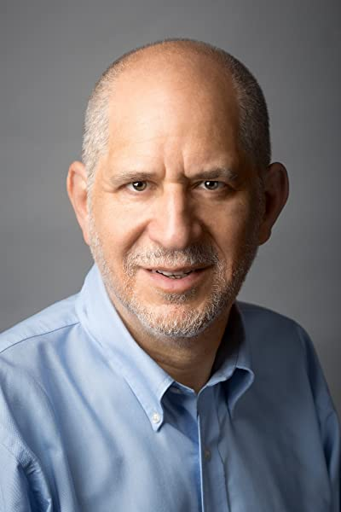
马克斯·巴泽曼（Max Bazerman）是哈佛商学院的杰西·伊西多·斯特劳斯（Jesse Isidor Straus）工商管理教授，他的研究和教学重点是谈判、行为经济学和伦理学。他的新书Better, Not Perfect: A Realist's Guide to Maximum Sustainable Goodness就如何通过将快乐最大化和将痛苦最小化使世界变得更好提供了具体的建议。马克斯是19本书和200多篇研究文章和章节的作者、合著者或共同编辑。马克斯是一位获奖的学者和导师，他曾为世界各地数百家组织提供咨询、教学和演讲，从公司到政府，再到非营利组织。他以前的博士生已经在全美顶尖商学院任职。马克斯获得伦敦大学（伦敦商学院）荣誉博士学位。你可以访问www.people.hbs.edu/mbazerman了解更多关于他的信息。

谢谢您的阅读！
请将反馈信息发至：李文浩（Lauren Li）
安德鲁·纳伯格联合国际有限公司北京代表处
北京市海淀区中关村大街甲59号中国人民大学文化大厦1705室
邮编：100872
电话：010-82449901
传真：010-82504200
Email：Lauren@nurnberg.com.cn
网址：http://www.nurnberg.com.cn
微博：http://weibo.com/nurnberg
豆瓣小站：http://site.douban.com/110577/
新浪微博：安德鲁纳伯格公司的微博_微博 (weibo.com)
微信订阅号：ANABJ2002


